МИНИСТЕРСТВО ОБРАЗОВАНИЯ И НАУКИ
РОССИЙСКОЙ ФЕДЕРАЦИИ

Федеральное государственное автономное
образовательное учреждение высшего образования
«Московский Физико — Технический Институт»

Физтех — школа аэрокосмических технологий

ОТЧЁТ
по лабораторной работе "Артериальное давление и пульс"

Выполнил:
студент 1 курса
группы Б03 - 105
Сериков А.Р.
Волков Р.В.
Рогозин В.Д.

Оглавление
1 Введение 3
1.1 Цели работы: 3
1.2 Задачи: 3
2 Теория: 3
2.1 Термины и определения 3
2.2 Экспериментальная установка: 4
2.3 Физическая система: 5
3 Программа и методика измерений 5
3.1 Методика калибровки 5
3.2 Методика измерений 5
3.3 Программа эксперимента 5
4 Обработка данных 6
4.1 Сглаживание графиков 6
4.2 Методика обработки данных 6
5 Код программы 6
5.1 Скрипт измерения давления 6
5.2 Скрипт обработки данных 6
5.3 Функции 6
6 Эксперимент 6
6.1 Калибровка 6
6.2 Графики давления 6
6.3 Графики пульса 6
7 Результаты 6

Введение

Цели работы:
При помощи компьютера, АЦП, датчика давления и тонометра измерить артериальное давление и вычислить пульс в состоянии покоя и после физической нагрузки.

Задачи:
Получить показания АЦП при различных давлениях в состоянии покоя и после физической нагрузки.
Получить графики давления, пульса в состоянии покоя и после физической нагрузки.

Теория:

Термины и определения
Аналого-цифровой преобразователь – это устройств, предназначенное для преобразования аналоговых сигналов в цифровые.
Артериальное давление – давление, которое оказывает кровь на стенки артерий. Оно неравномерно и колеблется в зависимости от фазы работы сердца.
Систолическое давление – это давление крови на стенки сосудов, когда насыщенная кислородом кровь выталкивается из сердца и расходится по телу.
Диастолическое – это давление в момент, когда сердце наполняется и отдыхает между ударами.
Пульс - ритмическое движение стенок артерий, вызываемое деятельностью сердца.
Тонометр - это медицинский аппарат, предназначенный для измерения артериального давления.(Рисунок 1)

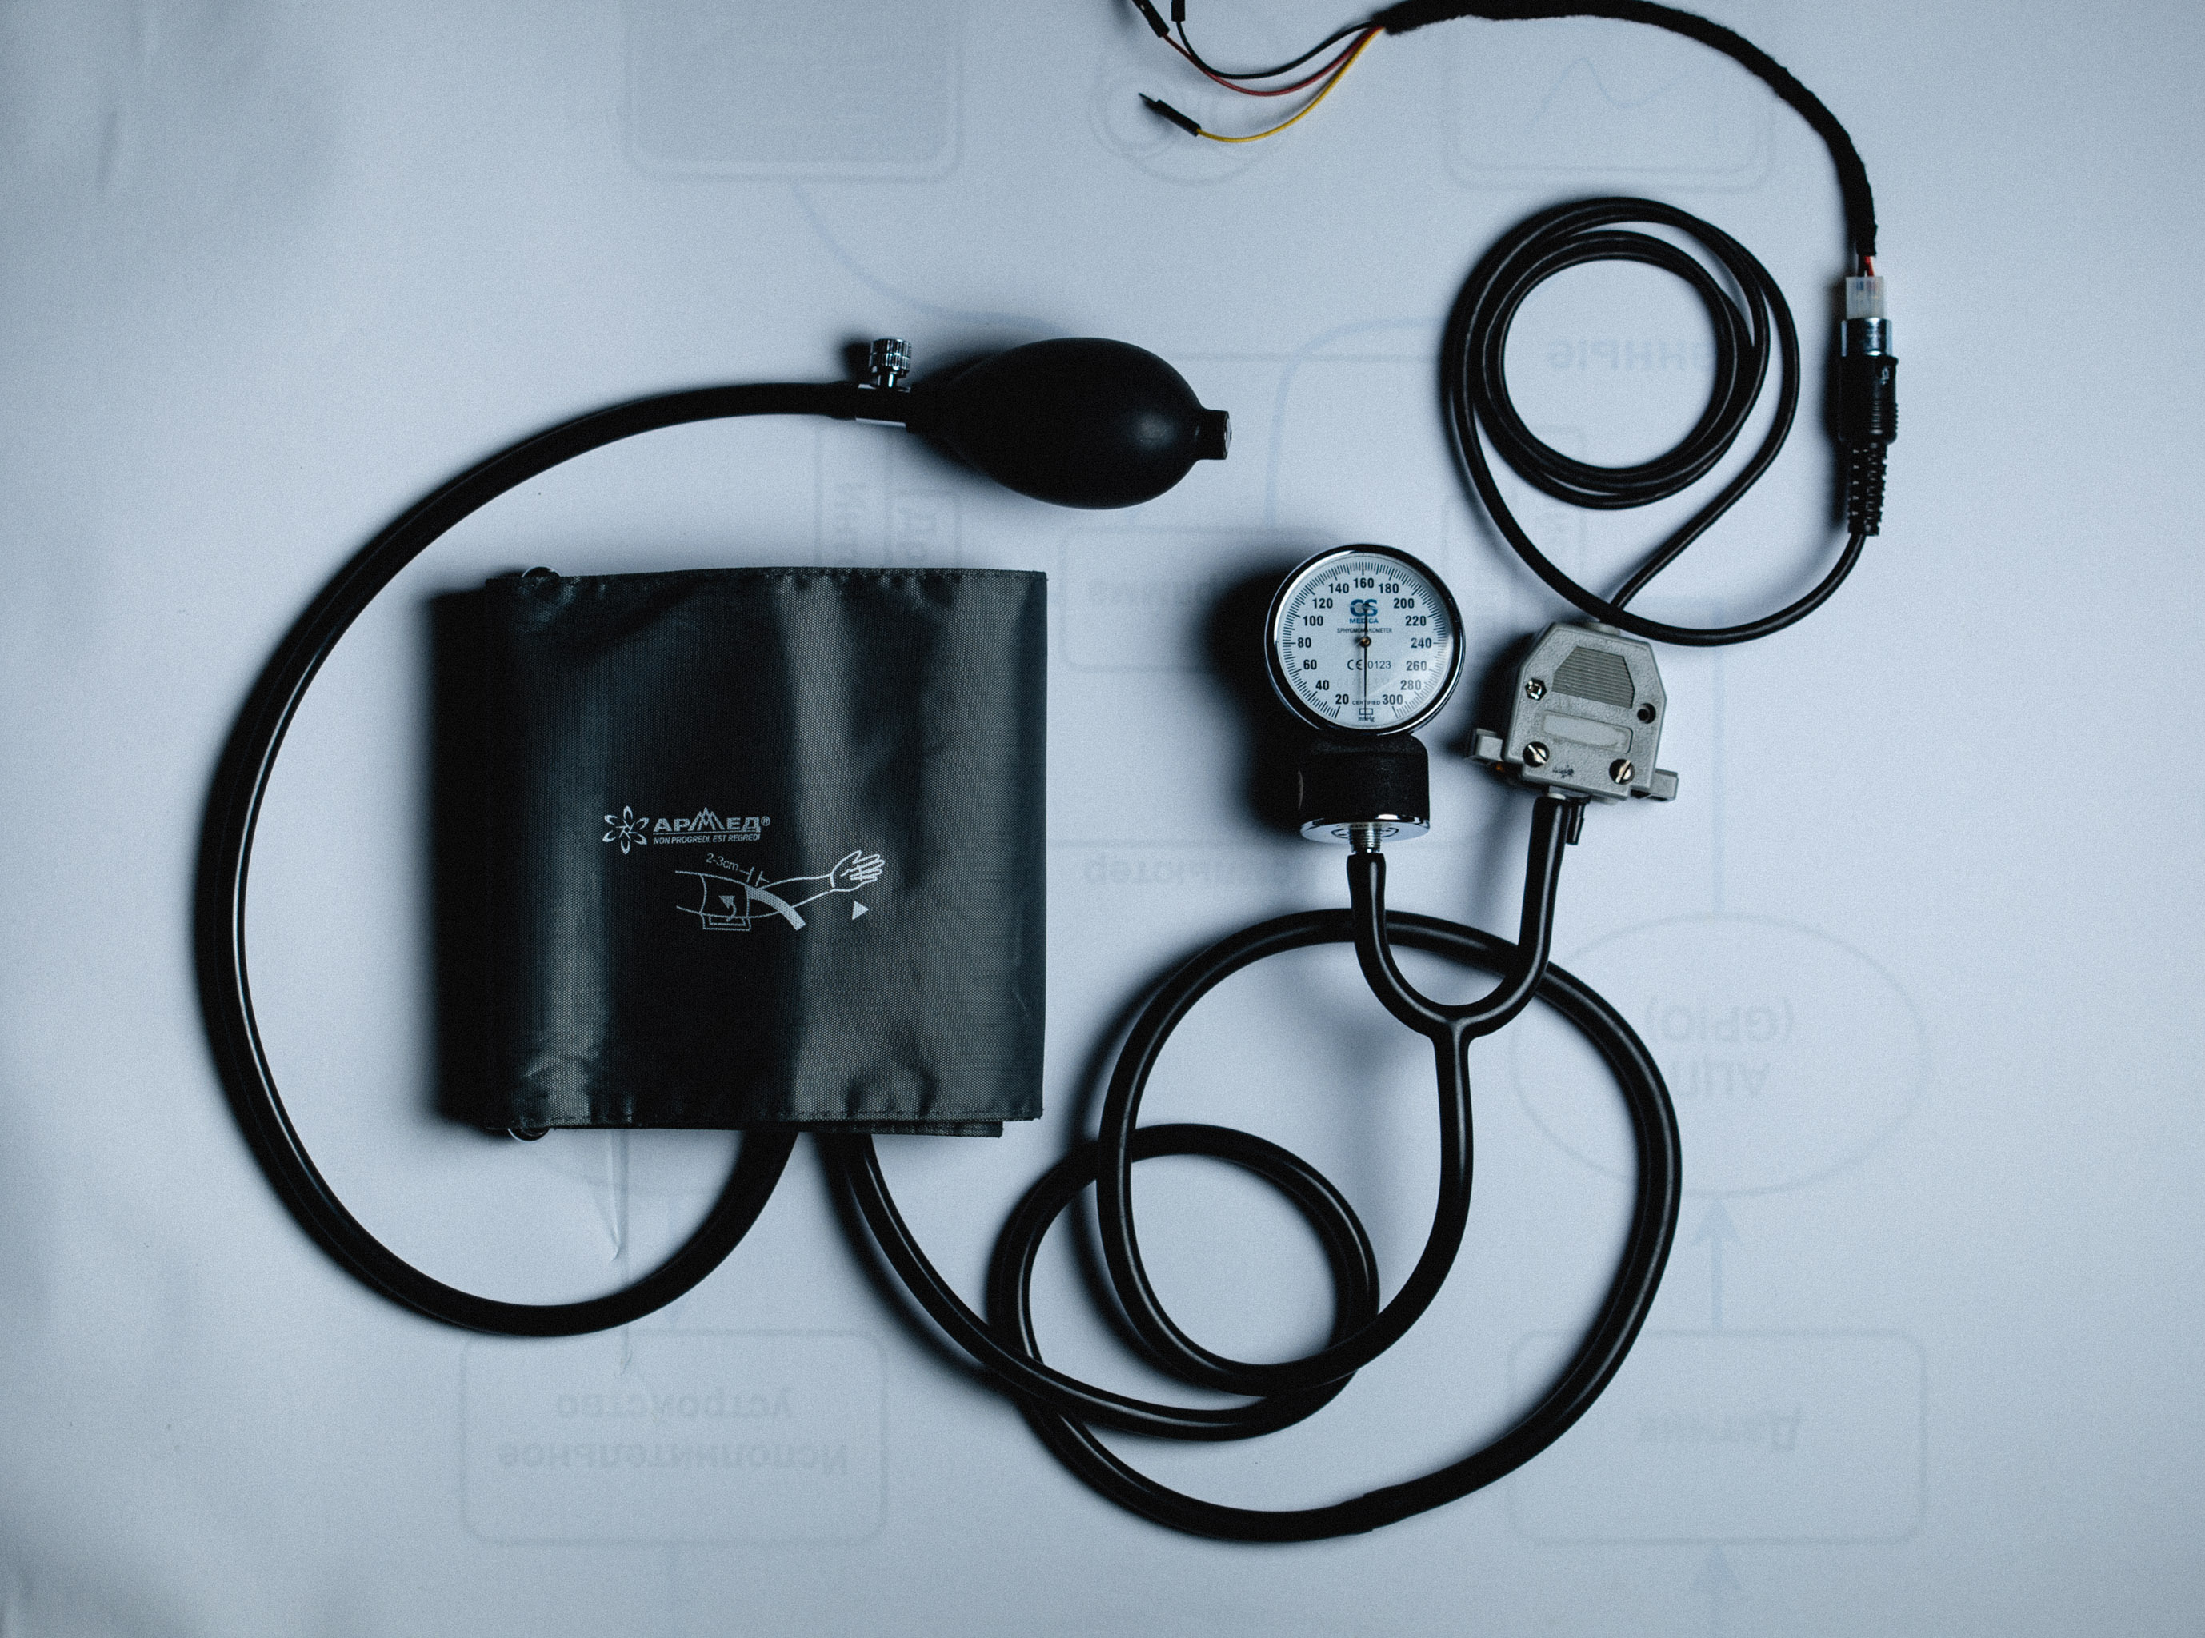
Рисунок 1: Тонометр.

Экспериментальная установка:
В экспериментальной установке используются: манжета, нагнетательная груша, датчик давления, манометр, 12-битный аналого-цифровой преобразователь (АЦП), программа, персональный компьютер (ПК) (Рисунок 2)
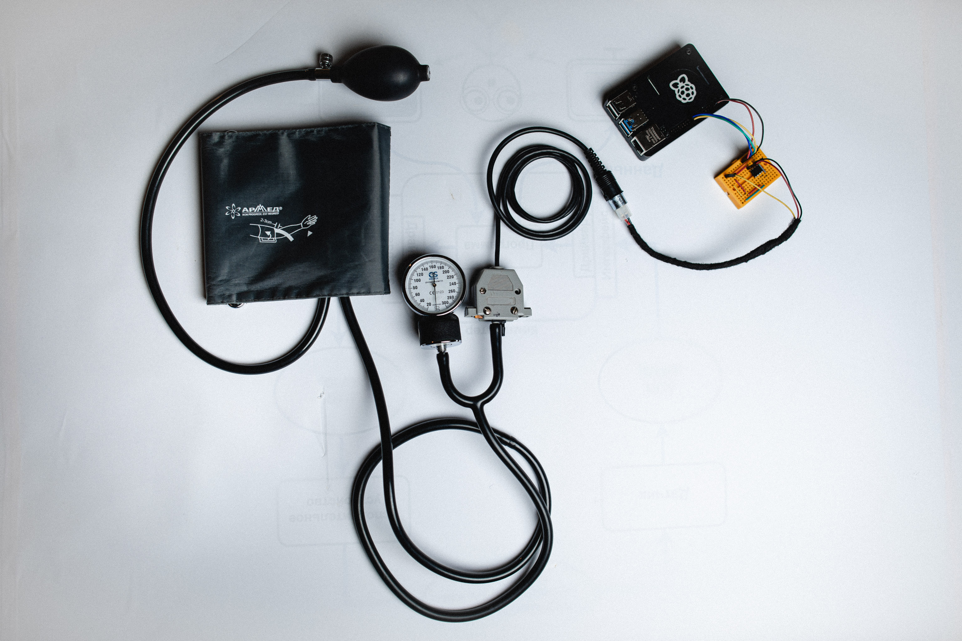
Рисунок 2: Установка
Приведем схему экспериментальной установки для измерения и регистрации артериального давления (Рисунок 3)

Рисунок 3:схема.

Физическая система:
В роли физической системы выступает кровеносная система человека и тонометр, сигналом, характеризующим состояние данной физической системы, является давление.

Программа и методика измерений

Методика калибровки
Мы получаем и сохраняем показания АЦП при давлении 40, 80, 120, 160 мм. рт. ст. (10 секунд), чтобы откалибровать показания АЦП для эксперимента.

Методика измерений
Студент садится на стул в состоянии покоя, экспериментатор надевает на руку студента манжету и измеряет давление и пульс.

Программа эксперимента
Мы измеряем и затем сохраняем показания АЦП при измерении давления в состоянии покоя в течении 60 секунд, а потом те же действия при измерении давления после физической нагрузки в течении 60 секунд.

Обработка данных

Сглаживание графиков

Методика обработки данных
Написать скрипт, в котором построятся графики и получится коэффициент калибровки.

Код программы

Скрипт измерения давления
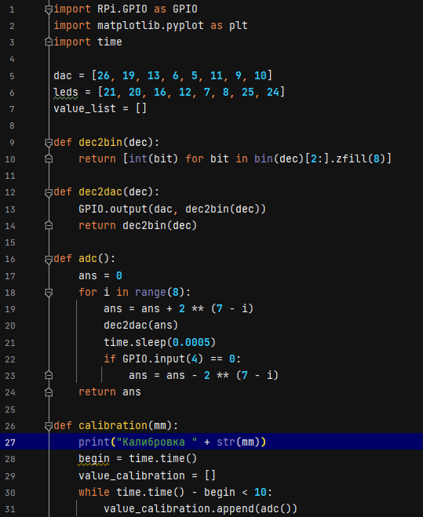
Рисунок 4: Скрипт (1)
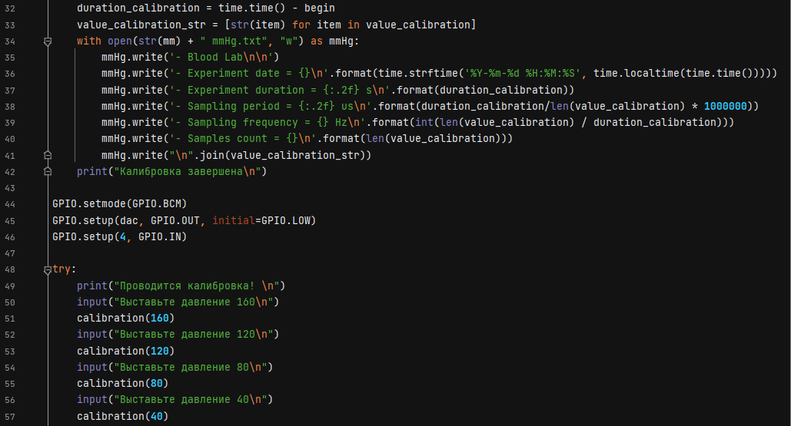
Рисунок 5: Скрипт (2)
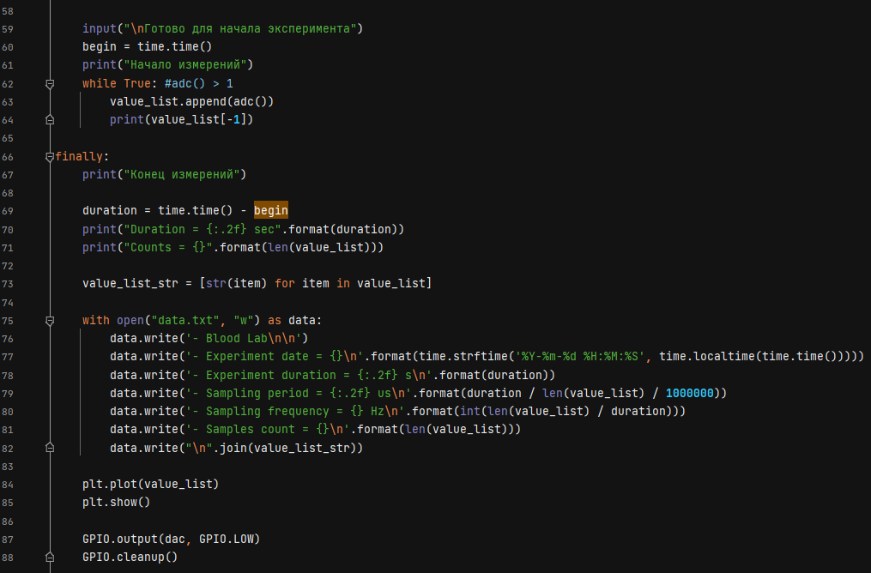
Рисунок 6: Скрипт (3)

Скрипт обработки данных

Функции

Эксперимент

Калибровка

Графики давления

Графики пульса

Результаты
Мы провели серию экспериментов по измерению артериального давления и пульса в состоянии покоя и после физической нагрузки. Сделали графики давления и пульса так же в состоянии покоя и после физической нагрузки.

